5.26

1，监督学习：给模型大量的输入与答案，让模型学习输入与输出之间的映射规律
2，非监督学习：训练数据不包括人工标注的标签答案，模型只基于输入数据的统计特征，分布结构或者潜在关系学习
3，比较两者关系：监督学习的目的是让模型从大量的输入与输出中间找到映射规律，非监督学习的目的是让模型从大量输入数据的特征中找到结构特点
更正：非监督学习是让模型从无标签数据中学习其潜在分布结构，相似关系或低维表示
- 线性回归 = 拟合一条最合适的直线（y=wx+b）
机器学习就是找到参数w，b
训练模型 = 自动寻找最优参数w，b
5，损失函数：计算均分误差：（用于衡量：模型到底错了多少）
- 预测值减真实值
- 求平方
- 全部加起来
- 求平均
损失越小 → 模型越好
6，梯度下降：机器怎么找到最优参数？

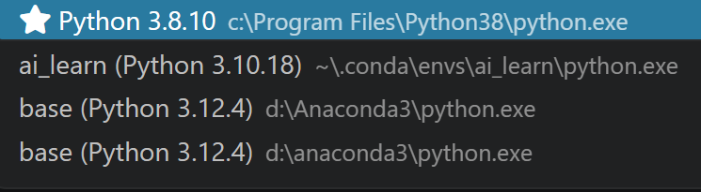
选ai_learn(python 3.10.18)我自己创建的 Conda 虚拟环境
机器学习最怕环境污染
假如全部库都装到base最后：版本冲突 torch冲突 numpy炸掉 sklearn不兼容 cuda冲突 环境直接废掉。Python 3.8.10太老了。现在很多机器学习库：更适配 3.10而且Python 3.10 是目前机器学习非常稳的版本
安装sklearn和matplotlib这些库必须在虚拟环境ai_learn
- 单变量线性回归实验中，NumPy 的reshape(-1, 1) 到底做了什么？以及必要性
(-1, 1)即（-1计算机自动计算多少行数，1列就是一个特征）
机器学习模型（尤其 sklearn）通常要求：
输入必须是二维矩阵，sklearn 强制要求：

必须明确二维结构
这其实是在防止数据歧义。
行 = 样本数
列 = 特征数

学习时间 | 成绩
1 | 50
2 | 55
3 | 60
4 | 70
5 | 80
5个学生 → 5个样本
每个人只有1个特征（学习时间）
8.线性回归中到底哪条直线最好？
代价函数J(θ₀,θ₁)就是用来衡量“这条直线有多差”的
所有预测误差平方的平均值

机器学习就是疯狂尝试各种 θ
直到找到：误差最小的那条线
J(θ₀,θ₁)越大说明预测越好

5月27日：

神经网络对大模型有什么用，神经网络是是属于机器学习还是深度学习呢，如果时间有限的情况下，可以通过什么简单的代码实验来学习神经网络呢？

神经网络是一个通过大量参数和层级结构，从数据中自动学习规律的函数系统。
--一层层函数，每层都在提取特征

Transformer是一种深层神经网络结构

5.28

torch_learn.py这是一个用曲线模型来训练数据的实验，相较与linear_regression_intro.ipynb第一次的线性回归实验，更加的复杂
主要体现：
线性回归模型只是传统机器学习模型，只有一个数学公式：y=wx+b，不是神经网络，也不算深度学习，只是加入x，乘权重w，加偏置b，输出y。并没有多层结构，隐藏层，激活函数，深层特征提取

真正出现神经网络的标志是出现隐藏层+激活函数

而线性回归只能学习直线关系，比如学习越久，分数越高。LinearRegression只能拟合一条直线

而第二个实验torch_learn.py中，随学习时间先快后慢的提升，不能使用LinearRegression只能拟合一条直线，线性回归的能力不足

